TD : Les climats de la Terre au cours des temps

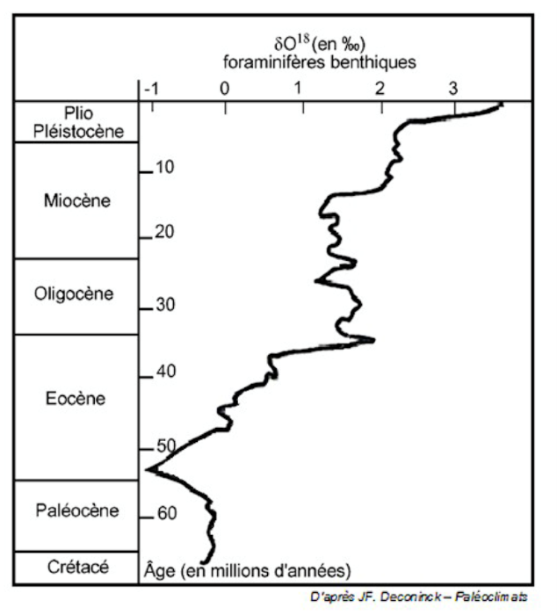
1 - Le Cénozoïque
Après avoir étudier le document, préciser l’évolution globale du climat au Cénozoïque.

2 - Le Mésozoïque
Au Mésozoïque, de nombreux indices montrent un climat chaud. Le principal agent du changement climatique est l’effet de serre. Si la concentration en GES augmente , ils « forcent »le système et le changement est possible.
On cherche à vérifier d’où peut venir l’augmentation des GES dans l’atmosphère au Crétacé.
doc 1 : les gaz volcaniques Doc 2 : répartition des volcans sur Terre
Les gaz se séparent du liquide lors de la décompression du magma, à la manière des bulles dans une eau minérale gazeuse. Ils sont éjectés dans l’atmosphère lors des éruptions ou par les systèmes hydrothermaux. Leur composition varie selon la nature du magma. Les trois principaux gaz émis par les édifices volcaniques sont :
- la vapeur d’eau,
- le dioxyde de carbone,
- l’anhydride sulfureux.
Ces gaz sont dispersés sous la forme d’aérosols acides, en composés attachés aux cendres ou en particules de sels
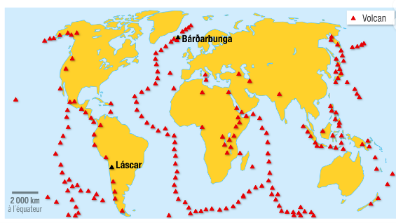

Les dorsales océaniques n’ont pas toujours la même activité. A certaines périodes, elles peuvent être « rapides » et à d’autres plus « lentes ( programme de première). Plus une dorsale est rapide et plus son activité est intense
Doc 3 : activité des dorsales océaniques

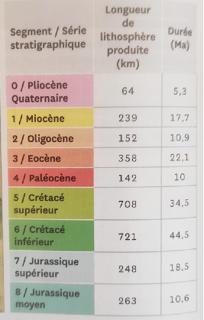
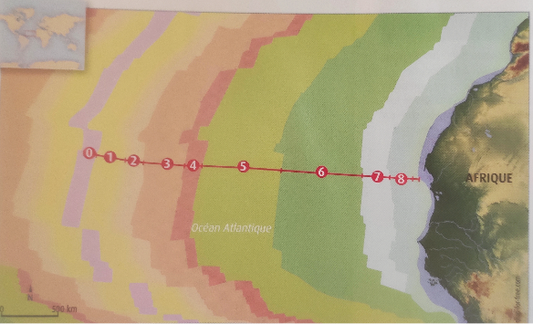
Doc 4 : Age des fonds océaniques dans l’Atlantique

Activité : Pour étudier les variations passées de la concentration atmosphérique en CO₂ et ainsi mieux connaître les climats passés, plusieurs méthodes sont utilisées. Les scientifiques ont montré expérimentalement que le Gingko biloba (présente sur Terre depuis - 200 Ma) possède sur ses feuilles une quantité de stomates variant avec la concentration atmosphérique de CO₂. Ce nombre est inversement proportionnel à cette concentration (stomates = ouvertures épidermiques permettant Les échanges gazeux entre feuilles et atmosphère et en particulier l’absorption du CO₂ atmosphérique).
Grâce à cette corrélation, on cherche à déterminer le climat du Crétacé à partir de l’utilisation d’un indice paléontologique : l’indice stomatique.
Matériel : Photographie d’empreinte de feuille fossile de Gingko b. datant du Crétacé, Logiciel Mesurim2 + F. technique.
RESSOURCES
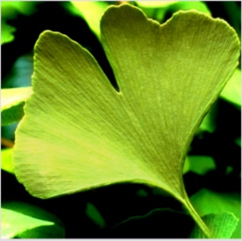
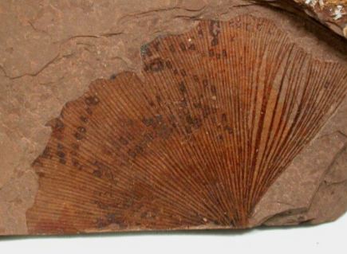

Document 1 : La Gingko biloba une espèce présente sur Terre depuis 200 Ma
Feuille de Gingko biloba actuelle
Feuille de Gingko biloba fossile du Crétacé

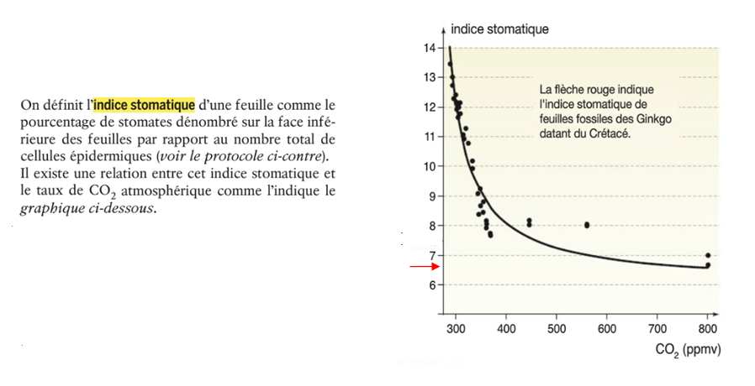

Document 2 : Utilisation de l’indice stomatique et relation avec la concentration de CO₂

L’indice stomatique (IS) correspond au nombre de stomates (S) dénombré sur la face inférieure des feuilles par rapport au nombre total de cellules de cet épiderme, c’est-à-dire la somme des cellules non chlorophylliennes (CNC) et des stomates (S) Indice stomatique(%) = (nombre de stomates / nombre de cellules épidermiques) x 100

Etape 1 : Concevoir une stratégie afin de déterminer la concentration du CO₂ au Crétacé en vue de préciser le climat durant cette période (ce que je fais, comment je le fais, ce à quoi je m’attends).
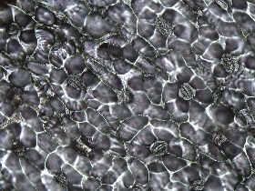
Etape 2 : Mettre en œuvre un protocole de résolution pour obtenir des résultats exploitables
Estimer l’indice stomatique de l’empreinte de feuille de Ginko Biloba fossile en utilisant Mesurim2
Rq : Compter les ostioles = « trous » et non les cellules de garde qui sont deux autour de chaque ostiole.
Calculer l’indice stomatique pour la feuille.
Etape 3 : Exploiter les résultats obtenus pour répondre au problème (je vois, je sais, j’en conclus)
3 – Le Paléozoïque
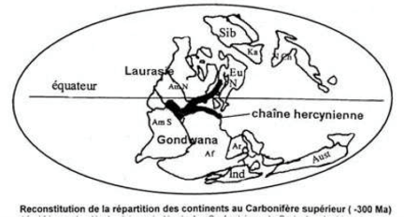
doc 1 : Altération des chaines de montagne Doc 2 : La chaine Varisque hercynienne
Lorsqu’une chaîne de montagnes est formée, de nombreuses roches sont érodées par l’eau. Cette érosion peut débuter par une hydrolyse de certaines roches :
CaSiO3 (roche) + H₂O + 2CO₂ —> SiO2 + Ca2⁺ + 2HCO₃⁻
Cette hydrolyse libère du Ca2+, qui se retrouve alors en solution dans l’eau des rivières. Une fois déposé, dans un bassin sédimentaire, il sédimente alors selon l’équation :
Ca2⁺ + HCO₃⁻ —> CaCO₃ +H₂O + CO₂

A partir du Silurien, une grande chaine de montagne se forme au milieu de la Pangée : la chaine varisque ( nommée chaine hercynienne en France). Elle atteint son apogée au début du Carbonifère

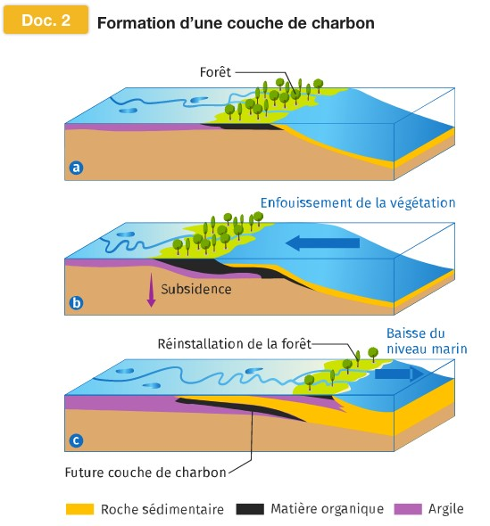

doc 3 : piégeage de la matière organique
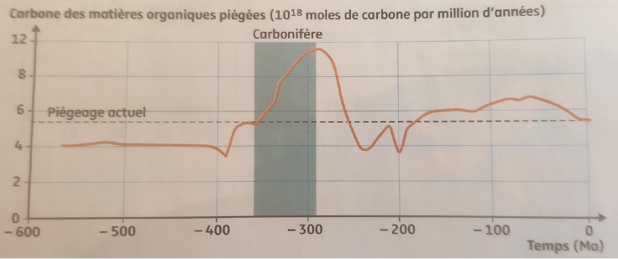

doc 4 : formation des hydrocarbures exemple du charbon

Le document : relation entre le taux de CO2 et l’indice stomatique d’une feuille du Ginkgo indique que l'indice stomatique (rapport entre le nombre de stomates sur la face inférieure d'une feuille par rapport au nombre total de cellules épidermiques) est en relation avec le taux de CO₂ atmosphérique. D'après ce graphique, cet indice au Crétacé est d'environ 6,5, ce qui donne une concentration de CO₂ atmosphérique supérieure à 800 ppm.
La concentration en CO₂ est bien plus élevée au Crétacé qu'actuellement, puisque l’indice stomatique calculé sur une feuille actuelle est de : 350ppmv ( Valeur mesurée par les laboratoires : 410ppmv en 2017). L'effet de serre devait y être plus fort et a accompagné une élévation globale de la température de la planète.
